CPE BM100-NV

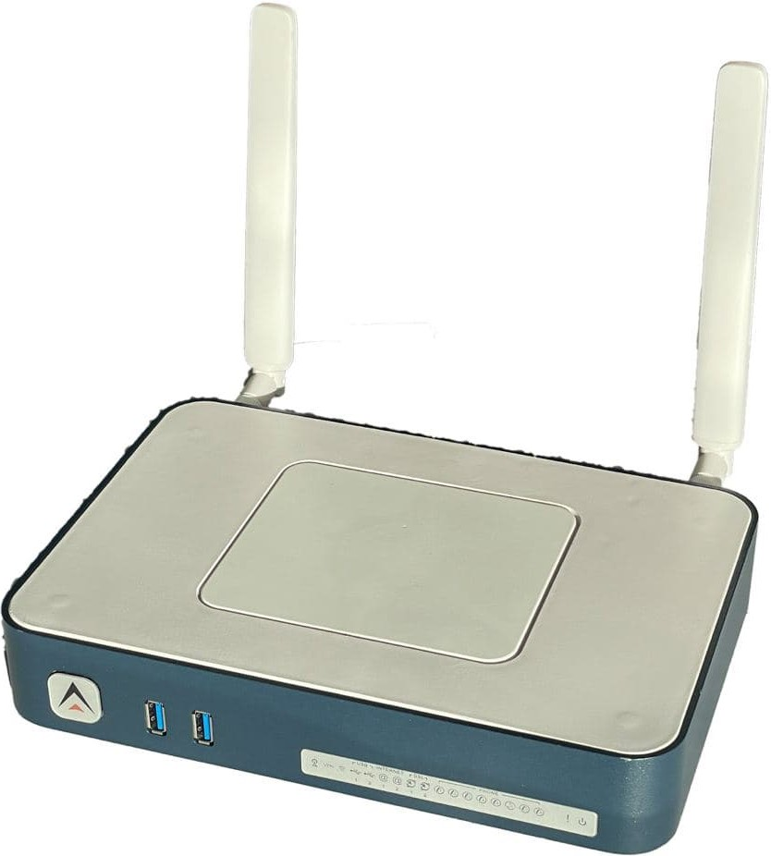

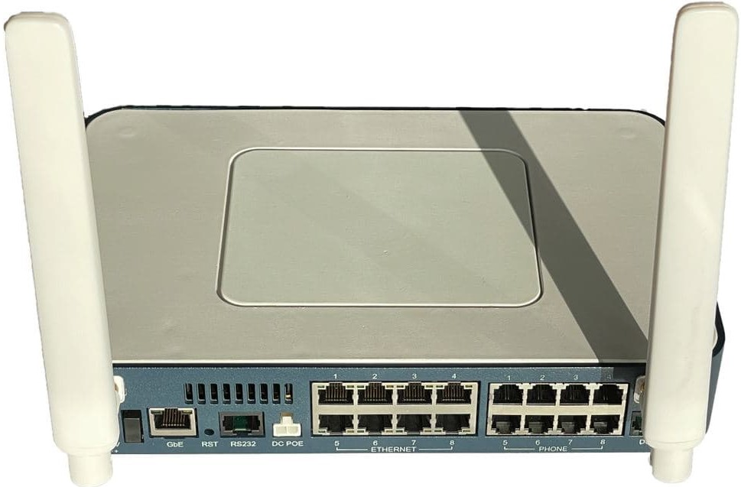

Обзор
BM100-NV – устройство CPE класса SOHO.
Представляет из себя решение на базе архитектуры ARM, интегрирующее VPN-маршрутизатор, коммутатор Ethernet, Security Appliance, а также полнофункциональную IP-PBX. Предназначен для предоставления услуг передачи данных и голосовой связи в малых и средних офисах. Предусмотрено совместное использование одного или нескольких WAN-соединений. Службы QoS вместе с полным разделением сервисов обеспечивают качество сервисов для приложений в реальном времени. Архитектура решения поддерживает различные варианты доступа WAN (ADSL2+, VDSL2, G.SHDSL.bis, Electrical или OpticalEthernet) и различное сочетание голосовых интерфейсов. Возможны различные комплектации интерфейсами RJ-45 Ethernet и Combo (RG-45/SFP), FXO, а также Wi-Fi и LTE.

Спецификация
Размеры
Форм-фактор: настольный
Высота: 42 мм
Ширина: 249 мм
Глубина: 168 мм

Питание:
Внешний адаптер 2V DC, 2 or 3A /90-240V AC, 50-60Hz
Встроенный модуль 802.3af PoE, с внешним адаптером: 52V DC, 2A

Консольный порт
RS-232, DB9F, скорость 9600 8N1

Условия эксплуатации
Рабочая температура: 0 – 45^{о}С при влажности 10 - 90%, без конденсации
Температура хранения: -20 – 70^{о}С при влажности 5 – 95%, без конденсации

Интерфейсы WAN
Поддерживается доступность и одновременное использование нескольких технологий доступа к WAN.
Варианты комплектации интерфейсами WAN:
- 1 /2 x VDSL1 , VDSL2, VDSL2-Vplus
- G.993.2 (VDSL2), G.993.1 -2004 (VDSL)
- G.INP (G.998.4), ANSI T1 .424-2004
- ETSI TS 1 01 270-1 and TS 1 01 270-2
- G.992.x (auto ADSL2+, ADSL2, ADSL fallback)
- 8a, 8b, 8c, 8d, 1 2a, 1 2b, 1 7a, 30a, 35b, G.fast
и/или
1/2/4 x G.SHDSL G.991 .2.bis
и/или
1 x 1 0/1 00/1 000 BaseT, Auto-MDIX
и/или
1 x GPON G.983.1 /2/3/4/5, G.984.1 /2/3/4,2.5/1 .24Gbps, 1 490/1 31 0nm +1 x CATV 75Ω interface 1 550-1 560nm
и/или
1 x SFP slot for FTTH (Ethernet, GPON, G.fast)
и/или
1 x internal LTE/HSPA+ module, Cat4 or Cat6GPRS/EDGE/HSPA+/DC-HSPA+/LTE

Интерфейсы LAN
- 4/8 x Ethernet ports (1 0/1 00/1 000 BaseT, Auto-MDIX) with 802.3af PoE (опционально)
- 802.1 1 b/g/n 2.4GHz MIMO (2x2 or 3x3)
и/или
802.1 1 a/ac 5 GHz MIMO (2x2, 3x3 or 4x4), с коммутацией или без, внешние антенны
- 2 x USB Host (master) interfaces
- Внутренний жесткий диск (с возможностью самостоятельной замены)

Голосовые интерфейсы
- 2/4/8 x FXS портов для подключения телефонов, 5 REN, напряжение вызова: min 42 V rms (sine)
Максимальная длина петли: > 100m. Программно-назначаемые импеданс, напряжение петли, ток петли, частота
вызывного сигнала.
- 2/4/6 x FXO PSTN port
- 2/4 x ISDN BRI, программируемые режимы NT или TE
- ISDN external synchronization port
- ISDN power feeding 1 /2W
- DECT support for up to 6 handsets

Маршрутизация и коммутация
- RFC 2364 PPPoA, RFC 2684 MPoA, RFC 1 577Classical IPoA, RFC 251 6 PPPoE
- 8 Virtual Circuits, UBR, VBR-rt, VBR-nrt, CBR
- Per-PVC/VLAN Queuing and Traffic Shaping
- PVC/VLAN-to-Service mapping support
- 802.1 d bridging, 802.1 q VLAN, Private VLANs
- RIP v1 /v2, OSPF*, BGP*, Static Routing
- DHCP Client/Server/Relay
- SNTP Client/Server
- IPv6 support (dual-stack, DS-lite, MAP-T, MAP-E)
- NAT, PAT and DNS relay agent
- IGMP v1 /2/3, proxy, snooping
- IP QoS (ToS/DSCP), Ethernet QoS (802.1 p/q CoS)
- Queuing, rate limitation, fragmentation
- Обработка услуг VoIP/видео с низкой задержкой
- Multihoming, Load-balancing, 3G/4G резервирование
- Multilink PPP
- Dynamic DNS
- Muliple WLAN SSIDs, WLAN Captive Portal
- Radius Server
- PPP Server / Proxy
- VRRP

Технологии телефонии

Встроенная телефонная станция: SIP, H.323 (опционально), MGCP (опционально)
- Полный функционал IP-PBX
- Индивидуальные номера для портов FXS и телефонов DECT
- Автоматическая инициализация внешних телефонов VoIP
- Автоматический возврат к PSTN/ISDN/3G/4G при сбое WAN или VoIP
- SIP Trunking, функционал Media Gateway
Smart Battery Backup > 1 h operation (опционально)
Голосовые кодеки
- G.711 A-law & u-law, опционально: G.726-32, GSM, G.729ab, G.723.1, G.722, AMR
- Packet Loss Concealment, VAD / CNG
- Adaptive Dynamic Jitter Buffer
- G.168, variable tail length echo cancellation

Факс/модем
- Fax/modem tone detection & codec switching
- G.711 pass-through, T.38 fax-relay

Поддержка DTMF
- Соответствие ETSI ES 201 235-3
- RFC 2833 / RFC 2976 relay

Дополнительные услуги
- Тоны, специфичные для конкретной страны, а также дополнительные виды обслуживания (suppl. service codes)
- Переадресация вызовов (безусловная, занято, при отсутствии ответа)
- Удержание вызова, ожидание вызова, парковка вызова
- Индикация ожидания вызова (посредством LED)
- Перевод вызова (слепой, с консультацией)
- Трехсторонняя связь
- Блокировка анонимного звонка, черный список, «не беспокоить»
- CLIP (DTMF and FSK), CLIR
- Группы поиска (Line Hunting, Hunt Groups)
- Голосовые подсказки (Voice Prompts)
- Advice of Charge (FXS 1 2/1 6KHz, ISDN AOC)
- RFC 4040, Unrestricted Digital ISDN Call

План набора (Dial-plan)
- Управление маршрутизацией вызовов через WEB-интерфейс
- Номера быстрого набора (Abbreviated-Dialing, Speed-Dialing)
- Детализация вызовов (Call Detail Records)
- Поддержка MSN / DDI / IVR
- Встроенный автоответчик (опционально)
- Единая голосовая почта: e-mail, wav-format (опционально)
- Маршрутизация экстренных вызовов
- Использование PIN для контроля доступа

Безопасность
- Улучшенный межсетевой экран на основе политик и SPI
- Стандартные и расширенные списки доступа
- URL Filter, Virtual Server, DMZ- MAC filtering
- VPN IPSec (опционально), TLS/SSL OpenVPN, L2TP, L2TPv3 (опционально), PPTP (опционально), GRE, VPN pass-through
- WLAN: WEP 64/1 28-bit, WPA, WPA2, 802.1 x, WPS

Управление
- DSL Forum TR-069, TR-098, TR-1 04, TR-1 81
- Многоуровневый графический пользовательский веб-интерфейс
- Встроенный модем для удаленного входящего дозвона (опционально)
- Удаленный доступ к CLI через SSH/Telnet
- Консольный порт RJ45
- SNMP v1 /2c/3
- ATM F4&F5, EFM 802.3ah (опционально) OAM
- Автоматическое обнаружение и подготовка сетевых устройств
- Диагностика и мониторинг производительности
- Тест подключения (конечный пользователь), ping, traceroute
- Локальное управление по телефону
- Удаленное управление через SMS (опционально)
- E-mail / SMS alerts
- Системный журнал с поддержкой сети
- Захват пакетов (sniffer)
- Резервное копирование и восстановление конфигурации
- Механизм развертывания без касания (zero-touch)
- Автоматическое удаленное обновление прошивки
- Поддержка двух образов прошивки
- WiFi Protected Setup (WPS), WDS
- UPnP IGD, NAT-PMP
- Wake on LAN
- Расписание по времени суток, родительский контроль

Службы USB
- Поддержка сервера печати
- Поддержка файлового сервера (FTP, SMB/CIFS)
- Поддержка сервера UPnP
- Резервное копирование данных через внешний модем LTE

Дополнительные сведения
- Flash/RAM: 1 28MB-1 GB / 1 28MB-1 GB
- Индикаторы функционирования LED
- Переключатель питания on/off, пин сброса к заводским настройкам
- CE Mark, IEC 60950, EN 60950, K.21, RoHS
- ADSL: TR-67 / TR-1 00

Информация для заказа
Код модели: ВМ100-NV

